|  |  |  |  |  |
| --- | --- | --- | --- | --- |
| WEB_09_플렉스박스 | 학번 : |  | 이름 : |  |

* 개념 확인

1. 플렉스 박스 컨테이너에 적용하는 속성에 대하여 설명하시오.
2. flex-direction : flex 컨테이너의 주축 방향 설정
3. flex-wrap : flex 컨테이너의 width보다 flex item들의 width의 합계가 더 큰 경우 표현
4. flex-flow : flex-direction 속성과 -wrap 속성을 동시에 설정
5. justify-content : 플렉스 컨테이너의 중심축을 기준으로 flex item을 수평정렬
6. align-items : flex item을 flex container의 수직 방향으로 정렬
7. align-content : flex container의 중심축을 기준으로 flex item을 수평 정렬
8. 플렉스 박스 아이템에 적용하는 속성에 대하여 설명하시오.
9. flex-grow : flex item의 너비에 대한 확대(플렉스 박스에 여백이 있을 때 적용)
10. flex-shrink : flex item의 너비에 대한 축소(플렉스 박스 안의 flex item의 크기가 넘칠경우)
11. flex-basis : flex item의 너비 기본값을 px,%등의 단위로 지정(기본값은 auto)
12. align-self : align-items 속성보다 우선하여 개별 flex item 정렬(기본값은 auto)
13. order : HTML 코드를 변경하지 않고 order 속성값을 지정하는 것으로 재배치
14. 미디어 쿼리를 적용하는 두가지 방법을 설명하시오.
15. @media 규칙을 사용

-@media screen { body { background-color:red; } }

-@media print { body { background-color:blue; } }

1. media 속성을 사용

-<link rel=”stylesheet” href=”screen.css” media=”screen”>

-<link rel=”stylesheet” href=”print.css” media=”print”>

1. 다음과 같은 One True 레이아웃을 구성하는 과정에 대하여 설명하시오.
2. 행 구성하기 : 행3개, 공간 3개로 분할

<div id=”top”></div>

<div id=”middle”></div>

<div id=”bottom”></div>

1. 열 구성하기 : 중간 공간을 2개로 분할

<div id=”middle”></div>

<div id=”left></div>

<div id=”right”></div>

</div>

1. 레이아웃 구성하기

-부모 태그에 고정된 너비 입력

-수평 정렬하는 부모 태그의 overflow 속성에 hidden적용

-자손 태그에 너비 입력후 float 속성 적용

1. 스마트폰 회전을 사용한 레이아웃을 만들어 보시오. 아이폰의 기본 메시지 앱은 다음과 같이 세로 상태에서는 메시지 목록과 내용이 별도의 페이지로 되어있다. 가로 상태에서는 메 시지 목록과 내용을 한 화면에 표시할 수 있도록 css코드를 작성하시오. 힌트)플렉스 박스와 미디어 쿼리 사용

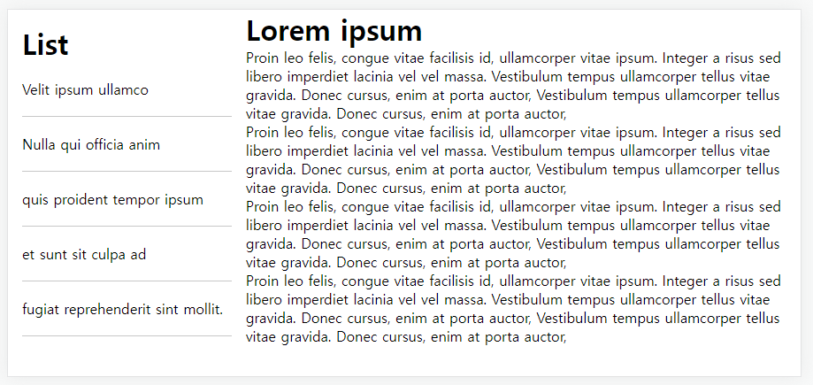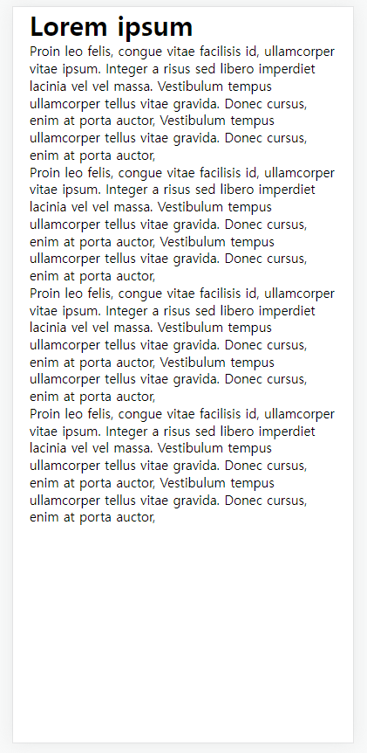

다음 순서로 레이아웃을 구성하시오. 제시된 레이아웃 외에는 본인이 작성

|  |  |
| --- | --- |
| 초기화 | ➊ 모든 태그(*)의 margin 속성과 padding 속성을 0으로 지정합니다.  ➋ li 태그의 list-style-type을 none으로 지정합니다. |
| 반응형 웹 | ➊ 세로 상태에서는 div.left 태그가 보이지 않게 만듭니다.  ➋ 가로 상태에서는 div.left 태그가 너비의 30%를 차지하고, 왼쪽에 붙게 만듭니다.  ➌ 가로 상태에서는 div.right 태그가 너비의 70%를 차지하고 오른쪽에 붙게 만듭니다. |
| 기본 콘텐츠 구성 | ➊ div.content 태그의 padding을 16px로 지정합니다.  ➋ li 태그의 위아래 padding 속성을 24px로 지정합니다.  ➌ li 태그의 아래쪽 테두리를 1px solid #c7c7c7로 지정합니다. |

<body>

  <div class="container">

    <div class="left">

      <div class="content">

        <h1>List</h1>

        <ul>

          <li>Velit ipsum ullamco</li>

          <li>Nulla qui officia anim</li>

          <li>quis proident tempor ipsum</li>

          <li>et sunt sit culpa ad</li>

          <li>fugiat reprehenderit sint mollit.</li>

        </ul>

      </div>

    </div>

    <div class="right">

      <div classs="content">

        <h1>Lorem ipsum</h1>

        <p>Proin leo felis, congue vitae facilisis id, ullamcorper vitae ipsum. Integer a risus sed libero imperdiet

          lacinia vel vel massa. Vestibulum tempus ullamcorper tellus vitae gravida. Donec cursus, enim at porta auctor,

          Vestibulum tempus ullamcorper tellus vitae gravida. Donec cursus, enim at porta auctor,

        </p>

        <p>Proin leo felis, congue vitae facilisis id, ullamcorper vitae ipsum. Integer a risus sed libero imperdiet

          lacinia vel vel massa. Vestibulum tempus ullamcorper tellus vitae gravida. Donec cursus, enim at porta auctor,

          Vestibulum tempus ullamcorper tellus vitae gravida. Donec cursus, enim at porta auctor,

        </p>

        <p>Proin leo felis, congue vitae facilisis id, ullamcorper vitae ipsum. Integer a risus sed libero imperdiet

          lacinia vel vel massa. Vestibulum tempus ullamcorper tellus vitae gravida. Donec cursus, enim at porta auctor,

          Vestibulum tempus ullamcorper tellus vitae gravida. Donec cursus, enim at porta auctor,

        </p>

        <p>Proin leo felis, congue vitae facilisis id, ullamcorper vitae ipsum. Integer a risus sed libero imperdiet

          lacinia vel vel massa. Vestibulum tempus ullamcorper tellus vitae gravida. Donec cursus, enim at porta auctor,

          Vestibulum tempus ullamcorper tellus vitae gravida. Donec cursus, enim at porta auctor,

        </p>

      </div>

    </div>

  </div>

</body>

|  |
| --- |
| [소스 – css만 제시 하세요]  <style>      * {          margin:0;          padding:0;      }      li {          list-style-type:none;          padding-top:24px;          padding-bottom:24px;          border-bottom:1px solid #c7c7c7;      }      div.content {          padding:16px;      }      div.container {          display:flex;      }      @media screen and (min-width:701px) {          div.left {              width:30%;          }          div.right {              width:70%;          }      }        @media screen and (max-width:700px) {          div.left {              display:none;          }          div.right {              padding:10px;          }      }  </style> |
| [실행 결과] |

1. 플렉스 박스를 사용하여 다음과 같은 레이아웃을 구성할 수 있도록 css를 작성하시오.

<body>

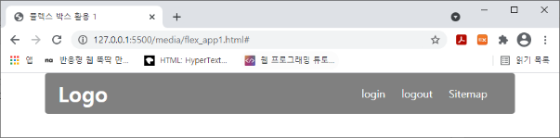    <header>

        <h1><a href="#">Logo</a></h1>

        <nav>

            <ul>

                <li><a href="#">login</a></li>

                <li><a href="#">logout</a></li>

                <li><a href="#">Sitemap</a></li>

            </ul>

        </nav>

    </header>

</body>

|  |
| --- |
| [소스 – css만 제시하시오]  <style>      * {          padding:0;      }      header {          background-color:lightgray;          border-radius:10px;          width:700px;          height:60px;          display:flex;          justify-content:space-between;          margin:0 auto;          align-items:center;      }      a {          text-decoration:none;      }      h1 a {          color:brown;          padding:10px;      }        ul {          display:flex;          flex-wrap:nowrap;          list-style-type:none;          justify-content:space-between;          padding-right:10px;      }      li a {          padding:10px;          font-weight:bold;          color:brown;      }  </style> |
| [실행 결과] |

* **개념 활용 응용 프로그래밍**

1. 제시된 결과처럼 출력될 수 있도록 주어진 html에 대하여 css코드를 작성하시오. 단, 요소 선택 시 클래스 애트리뷰트가 있으면 클래스 선택자를, 아이디 애트리뷰트가 있으면 아이디 선택자를 사용한다.

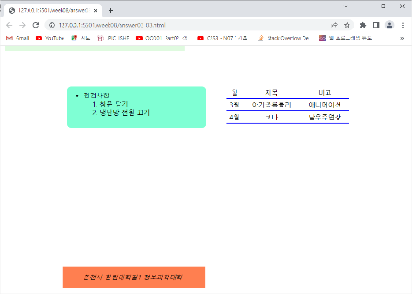 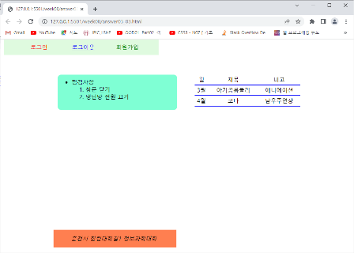

<body>

<!-- [문제 3-1번] -->

<nav>

    <ul class="menu">

      <li>로그인</li>

      <li>로그아웃</li>

      <li>회원가입</li>

    </ul>

  </nav>

<!-- [문제 3-2번] -->

<section>

<!-- [문제 3-3번] -->

<div>

      <table>

        <tr><td>월</td>

        <td>제목</td>

        <td>비고</td></tr>

        <tr><td>3월</td>

        <td>아기공룡둘리</td>

        <td>애니메이션</td></tr>

        <tr><td>4월</td>

        <td>코다</td>

        <td>남우주연상</td></tr>

      </table>

      <ul id="check">

        <li>점검사항

          <ol>

            <li>창문 닫기</li>

            <li>냉난방 전원 끄기</li>

          </ol>

        </li>

      </ul>

    </div>

<!-- [문제 3-4번] -->

<div class="footer">

      <em>춘천시 한림대학길1 정보과학대학</em>

    </div>

</section>

</body>

</html>

* **3-1번 :**

1. 메뉴는 제시된 결과처럼 화면 위쪽에 고정되어 있으며, 고정 위치는 왼쪽 10px

2. 마우스 커서가 메뉴 영역 위에 있으면 전체 메뉴가 표시 된다

3. 메뉴 항목에 마우스가 위치하면 텍스트에 밑줄을 표시한다.

4. 메뉴 항목의 글자 색은 모두 다르게 한다.

5. 메뉴 항목의 너비는 100px, 안쪽 여백은 위/아래 2px, 왼쪽/오른쪽 10px

6. 플로팅 속성 사용 불가

7. 전체 margin은 auto로 한다.

* } **[문제 3-2번]**
* **[문제 3-3번]**

1. 제시된 결과를 참고하여 출력과 관련된 속성만 작성

2. 표 너비와 높이는 300px, 90px

3. 점검사항의 경우 너비와 높이는 표와 동일하며 바깥쪽 여백 위/아래는 0px, 왼쪽/오른쪽 10px

4. 점검사항의 경우 안쪽여백은 위쪽만 10px, 배경색과 모서리 곡률은 임의로 정 할 것

* **[문제 3-4번]**

1. footer 요소는 부모를 기준으로 배치위치는 위쪽 10px, 왼쪽은 뷰포트를 기준으로 15

2. 수직 가운데 정렬이 되도록 한다

3. 배경색과 너비와 높이는 임의로 설정하고 안쪽 여백은 왼쪽만 50px

|  |
| --- |
| [소스]  <style>      * {          margin:auto;      }      nav {          position:fixed;          top:0;          left:10px;      }      .menu {          background-color:lightgreen;          border-radius:10px;          width:400px;          height:10px;      }      nav ul li {          display:none;      }      nav:hover .menu {          height:40px;      }      nav:hover ul li{          display:inline-block;          width:100px;          padding:2px 10px 2px 10px;          list-style-type:none;          line-height:40px;      }      .menu li:nth-child(1) {          color:red;      }      .menu li:nth-child(2) {          color:blue;      }      .menu li:nth-child(3) {          color:violet;      }  </style>  <style>      section {          width:70%;          margin:80px auto;      }  </style>  <style>      #check {          background-color:aquamarine;          border-radius:10px;          width:300px;          height:90px;          margin:0px 10px 0px 10px;          padding-top:10px;      }      table {          float:right;          border-collapse:collapse;          margin:10px;          width:300px;          height:90px;      }      tr {          text-align:center;          border-bottom:solid blue 2px;      }  </style>  <style>      .footer {          position:absolute;          bottom:10px;          left:15vw;          background-color: violet;          width:300px;          height:50px;          text-align:center;          line-height:50px;          border-radius:10px;          padding-left:50px;      }  </style> |
| [실행 결과] |

1. 플렉스 박스를 사용하여 다음과 같은 레이아웃을 구성하고 반응형 웹이 될 수 있도록 css 를 작성하시오

<body>

    <nav class="menu_bar">

        <div class="menu_left">

           <a href="">Hallym</a>

        </div>

        <ul class="menu_item">

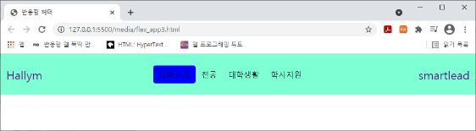            <li>대학소개</li>

            <li>전공</li>

            <li>대학생활</li>

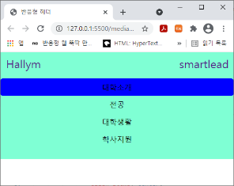            <li>학사지원</li>

        </ul>

        <div class="menu_right">

            <a href="">smartlead</a>

        </div>

    </nav>

</body>

|  |
| --- |
| [소스]  <style>      .menu_bar {          display:flex;          justify-content:space-between;          align-items:center;          background-color:aquamarine;      }      .menu_left {          display:flex;          padding:10px;        }      .menu_left a {          text-decoration:none;          font-size:20px;          color:blue;          font-weight:bold;      }      .menu_item {          display:flex;      }      .menu_item li {          list-style-type:none;          padding:10px;      }      .menu_item li:hover {          background-color:brown;      }      .menu_right {          display:flex;          padding:10px;      }      .menu_right a {          text-decoration:none;          font-size:20px;          color:skyblue;          font-weight:bold;      }  </style>  <style>      @media screen and (max-width:800px) {          .menu_bar {              flex-direction:column;              align-items:flex-start;          }          .menu_item {              width:100%;              padding:0px;              flex-direction:column;          }          .menu_item li {              text-align:center;          }            .menu_right {              position:absolute;              right:0;          }      }  </style> |
| [실행 결과] |

1. 플렉스 박스를 사용하여 다음과 같은 One True 레이아웃을 작성하시오.

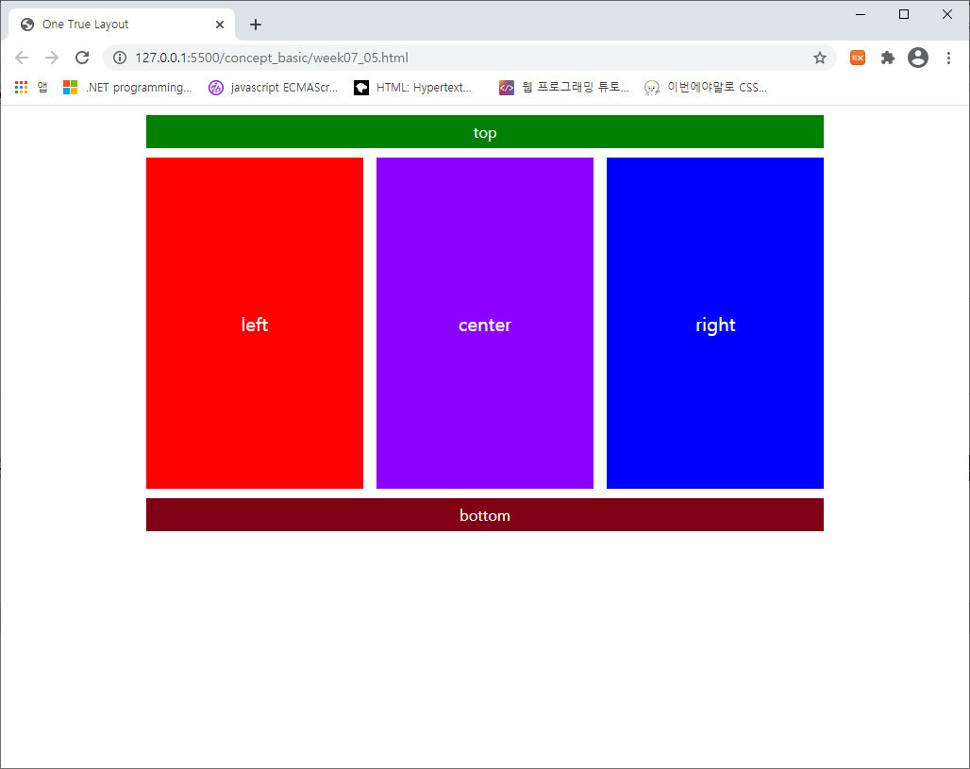

<script>

body {

      width: 70vw;

      margin: 10px auto;

      color: white;

      text-align: center;

    }

</script>

<body>

  <div id="top">top</div>

  <div id="middle">

    <div class="item" id="left">left</div>

    <div class="item" id="center">center</div>

    <div class="item" id="right">right</div>

  </div>

  <div id="bottom">bottom</div>

</body>

|  |
| --- |
| [소스]  <style>      body {          width: 70vw;          margin: 10px auto;          color: white;          text-align:center;      }      #top {          background-color:green;          height:30px;          line-height:30px;      }      #middle {          display:flex;          justify-content:space-between;      }      .item {          width:33%;          height:300px;          line-height:300px;          margin-top:5px;          margin-bottom:5px;      }      #left {          background-color:skyblue;      }      #center {          background-color:lightcoral;      }      #right {          background-color:lightgreen;      }      #bottom {          background-color:violet;          height:30px;          line-height:30px;      }  </style> |
| [실행 결과] |